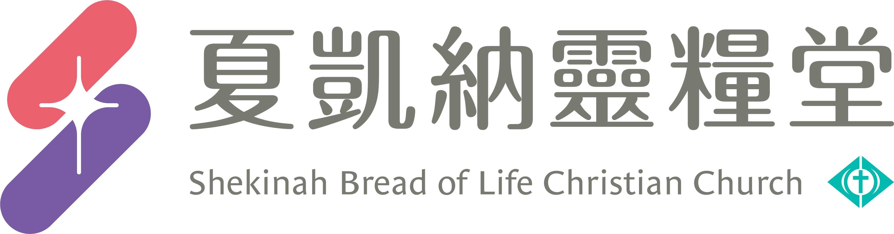

信息主題：聖誕有神蹟 劉群茂 主任牧師
Ｉ、熟習聖經本文：
背經：「他將要生一個兒子，你要給祂起名叫耶穌，因祂要將自己的百姓從罪惡裡救出來。」
(馬太福音1:21)
Ⅱ、信息簡述摘要：
聖誕節本來就是一個神蹟的日子，神常常透過我們的慷慨、給予、關懷和我們的一點奉獻，而成就了那最偉大的神蹟。因為聖誕的神蹟就是一個給的神蹟，我們的神就是把祂自己給了我們，《聖經》說：「神愛世人，甚至將祂的獨生子賜給我們。」這就是聖誕最偉大的神蹟：上帝把祂的獨生愛子賜給了我們。

一、奇妙的降生：羅馬皇帝亞古士督下了一道命令，所有的人都要回到自己的祖籍去做戶口普查。所以約瑟只能帶著即將要生產的馬利亞，回到伯利恆。在人看來不可能、最不適合旅行的時機，因著皇帝的一道命令，使得他們必須來到伯利恆。因為在耶穌降生之前的650年，舊約聖經就已經預言耶穌必須降生在伯利恆。羅馬皇帝一點都不知道他所下的命令，各人要歸各城報名上冊，竟然會使神的話語應驗，使得彌賽亞在正確的時間、在正確的地點降生。我們的神才是這齣曠世聖誕大劇的導演，每一個場景、時間、地點，都照著這位偉大導演的計劃進行著。太奇妙了！兩千年前伯利恆的故事，述說著千古以來最偉大的奧祕，我們的神竟然為愛降生馬槽，這就是奇妙的聖誕。

二、奇妙的名字：在耶穌還沒有出生，天使就已經告訴馬利亞，她要生一個兒子，而且祂的名字就要叫耶穌。而耶穌名字的意思：就是祂要將自己的百姓從罪惡裡救出來。耶穌來到地上，就是要拯救人類脫離罪惡的咒詛和審判。神的兒子在兩千年前降生馬槽，祂的名字就叫耶穌：就是要將你我從罪裡拯救出來。耶穌來到世界，就是要替你我承擔罪惡，代替你我受死，好叫你我可以得救。

Ⅲ、分享討論：
- 請分享從主日信息，你對耶穌降生、耶穌的名字，有什麼新認識、體會、感動?也請分享這個聖誕季節你有什麼福音行動，有什麼人是你要去關心的?
- 請分享本週《每日研經釋義》靈修領受。(請選擇本週你最有領受的一篇分享)

信息主題：聖誕有神蹟 劉群茂 主任牧師
故事：完美的誤失
宣教士：各位，我試戴了這副眼鏡，它好像是特別為我配製的一樣！非常感謝你們的愛心。

木匠耐百肯：一個芝加哥渺小的木匠，被兩千年前那位偉大的木匠耶穌，使用來成就一件溫馨感人的聖誕神蹟。

神愛世人，甚至將祂的獨生子賜給他們、、、約翰福音3:16

1當那些日子，該撒亞古士督有旨意下來，叫天下人民都報名上冊。2這是居里扭作敘利亞巡撫的時候，頭一次行報名上冊的事。3眾人各歸各城，報名上冊。4約瑟也從加利利的拿撒勒城上猶太去，到了大衛的城，名叫伯利恆，因他本是大衛一族一家的人，5要和他所聘之妻馬利亞一同報名上冊。那時馬利亞的身孕已經重了。6他們在那裡的時候，馬利亞的產期到了，7就生了頭胎的兒子，用布包起來，放在馬槽裡，因為客店裡沒有地方。路加福音2:1-7

伯利恆、以法他啊，你在猶大諸城中為小，將來必有一位從你那裡出來，在以色列中為我作掌權的；祂的根源從亙古，從太初就有。彌迦書5:2

畫的標題：渺小中見偉大，偉大中見渺小

布永康：神喜歡用平凡人、成就非凡事。

李順長：
＊這位賜甘泉飽飲千山牛羊的神，如今依賴馬利亞的哺乳而生存。
＊這位吩咐海浪清洗五大洋岸邊細沙的造物主，如今依賴馬利亞替祂清換尿布。
＊這位制定萬有引力定律的大能者，如今依賴約瑟的膀臂懷抱才不致摔落地上。
＊這位創造語言的主，如今必須師從馬利亞牙牙學語。
＊約瑟禱告時所稱的天父，現在竟然口稱約瑟為父親。
＊馬利亞所仰望施恩的神，現在竟然請求馬利亞給祂一片麵包充飢。

我們的神甘心軟弱無助。

馬槽代替了天庭、榮華、美家，乾草權充寶座的墊子，動物的低吟代替了天使的歌聲，馬尿的騷味添作敬拜的禮讚。

祂將要生一個兒子，你要給祂起名叫耶穌，因祂要將自己的百姓從罪惡裡救出來。馬太福音1:21

地方新聞：莫內的大作遭損

遭損：受到傷害、毀壞、破壞、使之變形或至削弱。而這正是罪惡對我們的影響和毀壞。

天上新聞：上帝的大作遭損

罪：sin
“付清”

若有人在基督裡，他就是新造的人，舊事已過，都變成新的了。哥林多後書5:17
神愛世人、、、叫一切信祂的，不致滅亡，反得永生。約翰福音3:16

耶穌：父啊！赦免他們。

